**Технология развития критического мышления у обучающихся на уроках в начальной школе.** Однажды в коконе появилась маленькая щель, случайно проходивший мимо человек долгие часы стоял и наблюдал, как через эту маленькую щель пытается выйти бабочка. Прошло много времени, бабочка как будто оставила свои усилия. Казалось, бабочка сделала все что могла, и что ни на что другое у нее не было больше сил. Тогда человек решил помочь бабочке, он взял нож и разрезал кокон. Бабочка тотчас вышла. Но ее тельце было слабым и немощным, ее крылья были прозрачными и едва двигались. Человек продолжал наблюдать, думая, что вот-вот крылья бабочки расправятся и окрепнут и она улетит. Ничего не случилось! Остаток жизни бабочка волочила по земле свое слабое тельце, свои не расправленные крылья. Она так и не смогла летать. Иногда именно усилие необходимо нам в жизни. Если бы нам позволено было бы жить, не встречаясь с трудностями, мы были бы обделены. Мы не смогли бы быть такими сильными, как сейчас. Мы никогда не смогли бы летать.   
Коллеги! В чем же смысл этой притчи? Да!!!!  
ПРЕОДОЛЕНИЕ ТРУДНОСТЕЙ ПОМОГАЕТ СТАТЬ СИЛЬНЕЕ.   
И наша с вами, коллеги, архиважная задача НЕ ДЕЛАТЬ ВСЕ ЗА ДЕТЕЙ, А помогать ИМ преодолевать трудности, становиться сильнее и идти к успеху!!!   
Поэтому сегодня актуальными для педагогов и психологов являются вопросы: «Как взрастить успешность? Как сделать каждый урок продуктивным и интересным?».  
Многолетний поиск ответа на поставленные вопросы привел меня к формированию собственного педагогического опыта

Посмотрите на эту аббревиатуру на слайде. Как вы думаете, какая инновационная технология скрывается в этих буквах? Давайте их расшифруем.

Т – технология

Р – развития

К – критического

М – мышления

(*за аббревиатурой ТРКМ скрывается технология обучения, придуманная американскими психологами и модифицированная для школ российскими методистами — это технология развития критического мышления)*

Правильно. Только что вы поучаствовали в стадии вызова этой технологии, а называется такой приём «Круги по воде».

Итак, тема моего выступления ***«Использование технологии развития критического мышления на уроках в начальной школе»***

В России технология начала развиваться с 1997 года. Технология представлена как система стратегий, методических приемов, видов и форм работы.

**Критическое мышление** – это один из видов интеллектуальной деятельности человека, который характеризуется высоким уровнем восприятия, понимания, объективности подхода к окружающему его информационному полю.

**Цель данной технологии -**развить мыслительные навыки учащихся, необходимых ему не только в учёбе, но и в обычной жизни, развить интеллектуальные способности ученика для самостоятельного освоения знаний.

В основе технологии Р КМ лежит трехступенчатая базовая модель.

Почему она базовая? Эта технология о получении, восприятии и передаче информации, поэтому она универсальна.

Восприятие информации происходит в 3 этапа, что соответствует таким стадиям урока:

1 этап - **«Вызов»** (ликвидация чистого листа). Ребенок ставит перед собой вопрос «Что я знаю?» по данной проблеме.   
2 этап - **«Осмысление»** (реализация осмысления). На данной стадии ребенок под руководством учителя и с помощью своих товарищей ответит на вопросы, которые сам поставил перед собой на первой стадии (что хочу знать).   
3 этап - **«Рефлексия»** (размышление). Размышление и обобщение того, «что узнал» ребенок на уроке по данной проблеме.

А самое главное, нужно помнить, что учитель на данных уроках выступает в роли координатора работы: направляет усилия учеников в определенное русло, сталкивает различные суждения и создает условия, побуждающие к принятию самостоятельных решений.

На каждой стадии урока я использую определенные приемы работы, которые помогают включить учащихся в совместную деятельность. Приведу лишь несколько примеров из практики.

**I. Стадия вызова**

**Некоторые приёмы стадии «Вызова»:**

«Кластер», «Корзина идей», «Денотатный граф», «Дерево предсказаний», «Верные и неверные утверждения» и другие.

***«Загадка»***

Тема урока зашифрована в виде загадки или загадки-описания.

Например, на уроке окружающего мира по теме "Разнообразие животных урок начинается с разгадывания кроссворда, где на пересечении слов появляется ключевое слово - тема урока



На уроке литературного чтения занятие по теме "Устное народное творчество" я начинаю с описания одного из видов УНТ:

Это один из древнейших жанров русского фольклора. Бытовали и записывались они преимущественно в крестьянской среде. Именно поэтому речь в них идёт главным образом о предметах, близких крестьянину. Здесь и явления природы, орудия труда и обихода, крестьянское жилище, животные и растения, его окружающие (загадки).

Это короткое предложение, содержащее народную мудрость. Пишется простым народным языком, часто обладает рифмой и ритмом (пословица).

Это устоявшаяся фраза или словосочетание, образное выражение, метафора. Самостоятельно не употребляется. Они употребляются в предложениях для придания яркой художественной окраски фактам, вещам и ситуациям (поговорка).

-Как вы думаете, как, кем и когда составлялись загадки, пословицы и поговорки?

Сформулируйте тему сегодняшнего урока.

***Приём «Корзина идей»***

*Окружающий мир. 2 класс, «Что такое погода и климат?»*

- В начале урока учитель говорит: Мы говорим *погода*.

А что же такое погода? Каждая группа после предварительного обсуждения высказывает свои предположения:

Погода – это …

… температура воздуха

… осадки и ветер

… изменения на улице

… облачность

… светит солнце или нет

На доске фиксируются все предположения. Потом подводим итоги работы групп.

***«Мозговой штурм»***

Ученики могут высказывать любое мнение, которое поможет найти выход из затруднительной ситуации. Все, выдвинутые предложения фиксируются без какой, бы то ни было оценки, а далее сортируются по степени выполнимости и ожидаемой эффективности. Непригодные отбрасываются, перспективные берутся на вооружение.

Данный прием я использовала на уроке математики, тема "Деление многозначных чисел на однозначное"

- Как можно разделить 536 на 2. Все ответы детей записывались на доске.

- Разложить 536 на сумму разрядных слагаемых 500+30+6 и разделить каждое слагаемое

- Разложить 536 на удобные разрядные слагаемые 400+100+36

- Начать делить 536 с обратной стороны 6:2=3, затем 3:2 =1 с остатком 1, затем к 5+остаток 1 и 6:2

В итоге детям предлагается вспомнить, как их родители делят многозначные числа. Ребята приходят к делению углом и мозговой штурм продолжается

**«Театрализация»**

Заранее подготовленные учащиеся показывают инсценировку, связанную напрямую с темой урока. Например, в самом начале урока литературного чтения, посвященному русским народным сказкам дети разыгрывают сказку "Репка", сами придумывая слова к ней.

Урок окружающего мира на тему "Разнообразие растений" начинается с инсценирования басни Михалкова "Роза и ромашка"

В начале урока математики "Меры веса" разыграли сценку "В магазине"

**«Да – нетка»**

Учитель зачитает утверждения, связанные с темой урока, учащиеся записывают ответы в виде: «да» или «нет».

Например, на уроке “Небесные тела” загадывается определенная планета, и ребята начинают задавать вопросы:

Это планета земной группы? - нет;

Это планета – гигант? – да;

Эта планета имеет гигантские кольца? – нет;

Это самая большая планета? – да.

Ребята делают вывод, что это планета Юпитер.

***«Верные-неверные высказывания»***

*Урок окружающего мира по теме "Почва и ее состав"*

|  |  |  |  |
| --- | --- | --- | --- |
| № | Верные-неверные высказывания | До чтения | После чтения |
| 1 | Почва - это тонкий слой земной поверхности |  |  |
| 2 | При изменении климата почва остается неизменной |  |  |
| 3 | На состав почвы оказывает влияние животный и растительный мир |  |  |
| 4 | В состав почвы входит воздух |  |  |
| 5 | В составе почвы можно обнаружить воду |  |  |
| 6 | Гумус и перегной - это разные вещества |  |  |
| 7 | Есть места, где почвенный слой совсем отсутствует |  |  |
| 8 | 1 см почвы образуется в природе достаточно быстро |  |  |
| 9 | Основное свойство почвы - плодородие |  |  |
| 10 | Есть еще много других важных свойств почвы |  |  |

*Урок «Окружающий мир» 3класс, по теме «Почва»*

У каждого на парте таблица, как на доске. Я читаю вопросы, а учащиеся ставят в первой строке плюс, если согласны с утверждением, и минус, если не согласны. Вторая строка у вас пока останется пустой.

Вопросы:

* … ветер может разрушить горы?
* … опавшие осенью листья вредят почве?
* … 1см почвы образуется за 300 лет?
* … норы животных, живущих в почве, разрушают её?
* … растения участвуют в образовании почвы?
* … почва и камень родственники?
* … почва – наша кормилица?

|  |  |  |  |  |  |  |
| --- | --- | --- | --- | --- | --- | --- |
| 1 | 2 | 3 | 4 | 5 | 6 | 7 |
|  |  |  |  |  |  |  |
|  |  |  |  |  |  |  |

В течение урока мы обращаемся к таблице и видим, насколько были правы учашиеся.

**II. Стадия осмысления**

**Некоторые приёмы стадии «Осмысление»:**

«Инсерт», «Чтение с остановками», схема «Фишбоун»-«Рыбий скелет», таблица «Плюс – минус - интересно», таблица «ЗХУ», «Сводная таблица», таблица «Что? Где? Когда? Почему?»; стратегии и приёмы развития умения задавать вопросы: Ромашка Блума, «Синквейн», «Письмо к учителю», «Пятиминутное эссе», «Таблица «толстых» и «тонких» вопросов»

**«Инсерт» или «Чтение с пометами» (авторы Воган и Эстес).**

При изучении информации, связанной с новыми идеями учитель просит каждого из участников (пару и группу) сделать индивидуальную таблицу пометок (маркировочную).

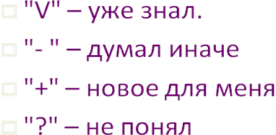

Для её заполнения вначале учитель попросит учащихся во время чтения делать на полях пометки, а после прочтения текста, заполнить таблицу, где значки станут заголовками граф таблицы. В таблицу кратко заносятся сведения из текста. Важным этапом работы здесь становится обсуждение записей, внесенных в таблицу, или маркировки текста.

*«Окружающий мир». 1 класс, по теме «Осень - природа готовится к зиме»*

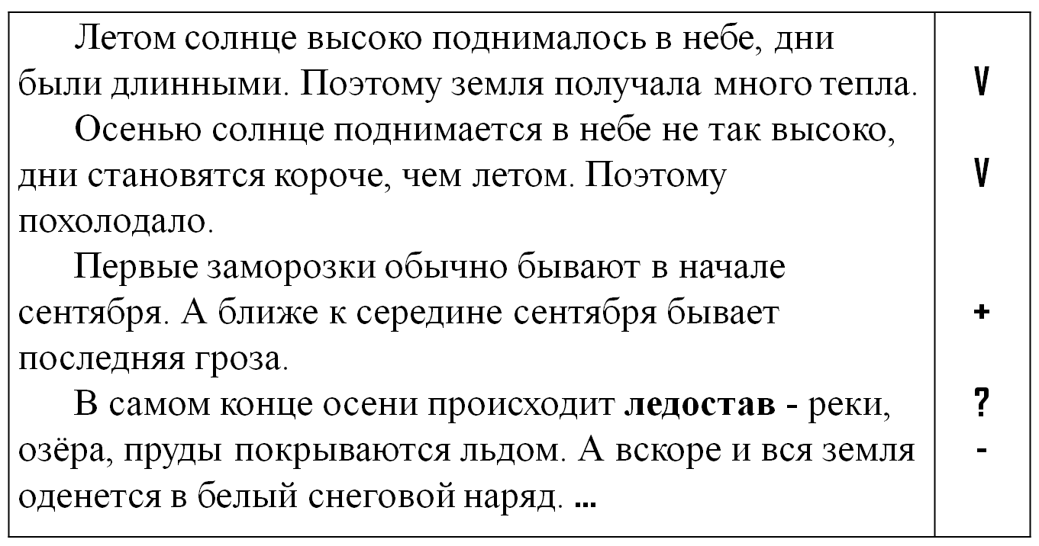

**«Дерево предсказаний»**

Этот прием помогает строить предположения по поводу развития сюжетной линии рассказа или повествования. Правила работы с данным приемом таковы: возможные предположения учащихся моделируют дальнейший финал данного рассказа или повествования. Ствол дерева - тема, ветви - предположения, которые ведутся по двум основным направлениям - "возможно" и "вероятно" (количество "ветвей" не ограничено), и, наконец, "листья" - обоснование этих предположений, аргументы в пользу того или иного мнения.

**«Чтение с остановками»**

Очень эффективен при работе над чтением текста проблемного содержания. Он помогает прорабатывать материал детально. Кроме того, учащиеся имеют возможность пофантазировать, оценить факт или событие критически, высказать свое мнение. Здесь происходит обучение как критическому мышлению, так сказать рефлексивному, на стадии осмысления материала, так и творческому, на стадии прогнозирования событий.

*При работе над текстом Н. Г. Гарина-Михайловского "Тема и Жучка"* использовался метод чтения с остановками.

- Рассмотрите иллюстрацию в учебнике. Как вы думаете, о чемэтот рассказ?.....

Давайте читать и посмотрим, кто из вас оказался прав?

Чтение рассказа до слов ...брезжил начинающийся рассвет

- Где происходит действие рассказа?

- Каким вы представляете Тему?

- Как вы думаете, сколько ему лет?

- Почему мальчик интересуется собакой?

- Что будет дальше?

Чтение рассказа до слов...бумага может упасть на Жучку и обжечь ее.

- Зачем Тема вышел из дома?

- Какие предметы он брал с собой? Для чего?

- Как могут помочь ему веревка? вожжи? спички? бумага? фонарь?

- Что произойдет дальше?

Чтение рассказа до слов .... Тема вполголоса позвал: - Жучка! Жучка!

- Услышит ли Жучка Тему?

- Как Тема будет спасать собаку?

- Удастся ли ему вытащить ее из колодца?

Чтение рассказа до слов.... Она стала барахтаться, отчаянно визжа и тщетно отыскивая оставленный ею выступ.

- Как Тема обращается к собаке? О чем это говорит?

- Как реагирует Жучка на появление Темы?

-Что придумал мальчик, чтобы вытащить собаку из колодца?

-Удалось ли Теме достать собаку из колодца?

- Что будет происходить дальше?

Чтение рассказа до конца.

-Как пытается помочь Жучке Тема?

- Чем опасен этот поступок для мальчика?

- Думает ли он об этой опасности?

- Какие чувства испытывает мальчик, достигая дна колодца?

- Что помогает Теме подняться наверх?

- Как вы оцениваете поступок мальчика?

- Мог ли он поступить по-другому?

- Какие чувства вызывает у вас поступок мальчика?

- Придумайте другой вариант рассказа

**Метод «Думательных шляп» (**Эдвард де Боно).

Предлагает при решении творческой задачи выполнять за один раз по одному мыслительному действию. Класс разбивается на шесть групп, каждая получает шляпу определённого цвета.

*Белая шляпа:* статистическая.

Нас интересуют только факты. Мы задаемся вопросами о том, что мы уже знаем, каких данных недостаточно, какая еще информация нам необходима и как нам ее получить.

*Красная шляпа*: эмоциональная.

Учащиеся могут высказать свои чувства и интуитивные догадки относительно рассматриваемого вопроса, не вдаваясь в объяснения о том, почему это так, кто виноват и что делать. Что я чувствую по поводу данной проблемы?

*Черная шляпа:* негативная.

Эта шляпа помогает критически оценить выдвигаемые предложения, понять, насколько они реалистичны, безопасны и осуществимы. Основной смысл - сработает ли это? Насколько это безопасно? Осуществима ли эта идея?

*Желтая шляпа:* позитивная.

Желтая шляпа требует от нас переключить свое внимание на поиск достоинств, преимуществ и позитивных сторон рассматриваемой идеи. Зачем это делать? Каковы будут результаты? Стоит ли это делать?

*Зеленая шляпа:* творческая.

Находясь под зеленой шляпой, дети придумывают к тексту загадки, задачи, ребусы, составляют кластер, синквейн.

*Синяя шляпа:* аналитическая.

В этой шляпе группа осуществляет рефлексию по поводу всего мыслительного процесса. Подводит итог проделанной работе, намечает следующие шаги.

*Вопросы, которые можно написать на шляпах*

БЕЛАЯ ШЛЯПА. Сколько?

КРАСНАЯ ШЛЯПА. Что понравилось?

ЧЕРНАЯ ШЛЯПА. Что не понравилось?

ЖЕЛТАЯ ШЛЯПА. Что хорошо?

СИНЯЯ ШЛЯПА. Почему?

ЗЕЛЕНАЯ ШЛЯПА. Задания.

*«Окружающий мир» для 2 класса по теме «О кошках и собаках»*

**1 группа. Белая шляпа.**

- С помощью атласа- определителя расскажите о кошках и собаках только фактами, цифрами.

**2 группа. Жёлтая шляпа.**

- Подумайте! Почему кошки и собаки были одомашнены?

**3 группа. Чёрная шляпа**.

-Докажите: что кошки и собаки необходимы людям.

Используйте материал учебника на стр. 84-85.

**4 группа. Красная шляпа.**

- Подумайте, какое эмоциональное состояние вы испытываете, когда видите, как люди обижают или оберегают домашних животных?

**5 группа. Зелёная шляпа.**

- Что бы вы сделали для того, чтобы кошки и собаки всегда радовали нас?

**6 группа. Синяя шляпа.**

- Обобщите высказывания других групп.

***«Кластеры»*** (грозди).

Система кластеров охватывает большее количество информации, чем учащиеся получают при обычной письменной работе. В центре находится ключевое понятие. Последующие ассоциации обучающиеся логически связывают с ключевым понятием. В результате получается подобие опорного конспекта по изучаемой теме. Ученики легко используют этот прием. Организуя работу с младшими школьниками, я предлагаю им озаглавить смысловые блоки или даю готовые вопросы. Достаточно 2 - 3 раза провести подобную работу, чтобы этот прием стал технологичным. Ученики с удовольствием используют кластеры. Мозговая атака используется для создания банка идей, из которых можно выбрать лучшую.

Этот метод я очень часто использую на уроках окружающего мира.

Приём «Кластер» может быть использован на любом этапе урока. Возможно, при изучении нового материала на этапе осмысления составить кластер, после чего объединиться в группы, обсудить и на этапе рефлексии подвести итог по результатам работы.

*Окружающий мир. 2класс. «Какие бывают животные?»*

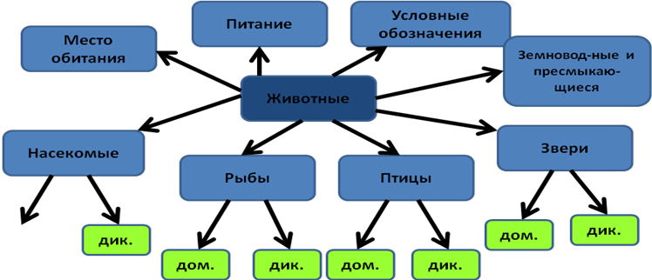



***«Бортовой журнал»***

Это способ визуализации материала. Учащиеся записывают ответы на следующие вопросы:

*Что мне известно по данной теме?*

*Что нового я узнал из текста?*

**III. Стадия рефлексии**

**Некоторые приёмы стадии «Рефлексия»:** «Шесть шляп», «Ромашка вопросов», «Синквейн», «Диаманта», «Ментальная карта», «Эссе» и другие.

***«Cинквейн»*** впереводе с французского - стихотворение из пяти строк, которое требует синтеза информации и материала в кратких выражениях.

Правила написания синквейна:

1. В первой строчке тема называется одним словом (обычно существительным).

2. Вторая строчка - это описание темы в двух словах (двумя прилагательными).

3. Третья строка - это описание действия в рамках этой темы тремя словами.

4. Четвертая строка - предложение из четырех слов, раскрывающее суть темы или отношение к ней.

5. Последняя строка - это синоним из одного слова, который повторяет суть темы.

Например, при чтении рассказа Л. Н. Толстого "Прыжок" детьми были составлены следующие синквейны:

1. Прыжок 1. Обезьяна

2. Опасный, необдуманный 2. Хитрая, ловкая

3. Лез, цеплялся, отпустил 3. Взобралась, зацепила

4. Сын капитана боялся насмешек 4.Мартышка сорвала шляпу с головы мальчика

5. Спасение 5. Выстрел

*На уроке русского языка по теме "Приставка*" был составлен синквейн:

1. Приставка

2. Важная, коварная

3. Служит, образовывает, изменяет

4. Стоит перед корнем

5. Часть слова

*«Письмо к учителю»*

Учитель предлагает учащимся написать «Письмо к учителю» (маме, инопланетянину, сказочному герою и т п).

Памятка написания письма.

1. Я прочитал(а) рассказ

2. Больше всего запомнилось

3. Понравилось

4. Не понравилось

5. Мое эмоциональное состояние

6. Этот рассказ учит меня

«Пятиминутное эссе»

Помогает учащимся подытожить свои знания по изучаемой теме, учитель просит учащихся выполнить следующие задания:

1) написать, что нового узнали по данной теме;

2) задать вопрос, на который они не получили ответа.

Учитель собирает работы и использует их при планировании последующих уроков.

Приемов ТРКМ очень много. Но совсем не обязательно использовать их все.  
Главное – эти приемы действенны.

Технология развития критического мышления помогла мне совершить чудеса, включить в увлекательное путешествие на уроке каждого ученика, независимо от его способностей.

Эффективность использования технологии развития критического мышления исследована в учебном процессе. Проведена диагностика интеллектуальных способностей учащихся.

Изучалось:   
- умение исключать лишнее;   
- словесно – логическое мышление;   
- умение обобщать;   
- умение анализировать.

Уровень развития мышления определялся в баллах:   
высокий - 90 и более баллов;   
возрастная норма -70-89 баллов;   
приближен к норме - 50-69 баллов;   
низкий- 30-49 баллов.

Результаты исследования учащихся сведены в таблицу:

|  |  |  |
| --- | --- | --- |
| **Уровень развития** | **2019-2020** | **2020-2021** |
| Высокий | 20 % | 20 % |
| Норма | 20 % | 40 % |
| Близкий к норме | 40 % | 20 % |
| Низкий | 20% | 20% |

Применение приемов технологии РКМ (синквейн, заметки на полях, кластер, тонкие и толстые вопросы, чтение с остановкой и др.) позволило повысить интерес учащихся к урокам русского языка, литературного чтения, окружающего мира, повысить уровень речевого развития, умение систематизировать изучаемый материал, устанавливать причинно – следственные связи.

**Развитие умения работать с информацией:**

|  |  |  |  |  |
| --- | --- | --- | --- | --- |
| **Уровень развития** | **Умение систематизировать материал** | | **Умение устанавливать причинно-следственные связи** | |
| ***2 класс*** | ***3 класс*** | ***2 класс*** | ***3 класс*** |
| Допустимый | 36,4% | 59,2 % | 40,9% | 68,2% |
| Средний | 40,9% | 31,8% | 36,4% | 22,7% |
| Низкий | 22,7% | 9 % | 22,7% | 9,1% |

**Заключение**

Разнообразные приемы, методы, технологии –это не самоцель. В работе важен **результат.** Используя на уроках приемы технологии развития критического мышления, убеждаюсь, что данная технология позволяет поддерживать внимание детей на высоком уровне, снижает утомляемость, повышает мотивацию обучения и интерес детей к школе, формирует обстановку творческого сотрудничества и конкуренции, воспитывает в детях чувство собственного достоинства, дает им ощущение творческой свободы и, самое главное, приносит радость.  Сила и оригинальность этой технологии состоит в том, что ее создатели выстроили систему методов и приемов обучения. Я наблюдаю, как эти методы меняют моих учеников, меняют атмосферу занятий, повышают активность на уроке,заинтересованность; намечается путь успеха даже у слабоуспевающих и безразличных к учебе учащихся.

***«Ученик – это не сосуд, который нужно наполнить, а факел, который надо зажечь!А зажечь факел может лишь тот, кто сам горит!»***- писал древнегреческий философ Плутарх. Я пытаюсь зажечь интерес в сердцах своих учеников, и сама многому учусь вместе с ними.

**Источники информации**

1.Гузеев В.В. О скрытом контексте в технологии развития критического мышления.// Педагогические технологии.- 2006,№2.-с.16-22

2.Заир-Бек С. Развитие критического мышления через чтение и письмо: стадии и методические приемы. // Директор школы,-2007,№3,-с.47-68

3.Левина И.Г. Формирование когнитивных навыков учащихся на уроке в режиме применения технологии развития критического мышления.// Управление начальной школой.-2006,№3.- с.5-12

4.Нечаева Н.В. Практикум по методикам начального обучения.// Управление начальной школой.-2008,№1.-с.34-42

5.Шакирова Д.М. Технология формирования критического мышления младших школьников.//Начальная школа.-2007,№5.-с.25-28

6.Заир-Бек, С. Технология развития критического мышления посредством чтения и письма / С. Заир-Бек // Библиотека школы. – 2001. - № 12. – С. 10-15.

7.Заир-Бек С. Как поставить отметку и в каком случае она нужна.// Перемена.-2001.- №4.

8.Сайт международного журнала о развитии критического мышления «Перемена»

9.Cелевко, Г.К. Современные образовательные технологии. - М.: Народное образование, 1998. – 256 с.

10. Столбунова, С.В. Развитие критического мышления. Апробация технологии / С.В. Столбунова // Русский язык. – 2003. – 16.07. – С. 2-6.